股票市场运行周报（20130325-20130329）
交银施罗德量化投资部
本周上证综指下跌3.94%，深证成指下跌4.86%，中小板指数下跌2.49%，本周沪深两市共成交8,138.57亿元，较上周有所减少。从行业表现来看，所有行业均有不同程度下跌，跌幅最大的行业为综合、金融、军工，跌幅分别为6.39%、6.04%、5.06%；从行业换手率来看，日用化学品换手率依然最大，换手率超过10%；从风格特征来看，全部指数均有不同程度下跌，高市净率指数跌幅最小，跌幅为1.84%，绩优股指数跌幅最大，跌幅为5.50%。
表1:指数表现 表2:市场总体指标
指数名称 | 区间  收益率 | 成交金额（亿元） |  | 市场总体指标 | 数值
上证综指 | (3.94%) | 4,438.9 |  | A股总市值（亿元） | 269,153.99
上证180 | (5.09%) | 2,333.7 |  | A股流通市值（亿元） | 183,780.54
上证50 | (5.84%) | 1,419.1 |  | A股市盈率（最新年报，剔除负值） | 12.77
沪深300 | (4.71%) | 3,187.5 |  | A股市盈率（递推12个月，剔除负值） | 12.53
深证成指 | (4.86%) | 497.3 |  | A股市净率（最新年报，剔除负值） | 1.77
深证100P | (4.24%) | 829.2 |  | A股市净率（最新报告期，剔除负值） | 1.73
申万中小板 | (2.49%) | 1,597.2 |  | A股加权平均股价 | 6.97
申万基金重仓 | (4.18%) | 4,710.8 |  | 两市A股成交金额(亿元) | 8,138.57

表3:行业表现
指数 | 区间收益率 | 区间换手率 |  | 指数 | 区间收益率 | 区间换手率
医药生物 | (0.51%) | 7.73% |  | 石油天然气 | (2.84%) | 0.27%
纺织服装 | (1.38%) | 8.61% |  | 贸易 | (3.09%) | 6.72%
餐饮旅游 | (1.55%) | 7.50% |  | 零售 | (3.09%) | 4.52%
钢铁 | (1.71%) | 2.84% |  | 煤炭 | (3.54%) | 2.34%
家用电器 | (1.91%) | 5.16% |  | 农业与牧渔业 | (3.71%) | 6.88%
信息技术 | (2.00%) | 7.09% |  | 造纸林业 | (3.72%) | 7.66%
电力 | (2.38%) | 2.54% |  | 电气设备 | (3.88%) | 5.02%
化工 | (2.48%) | 7.81% |  | 交运设备(除军工) | (4.40%) | 3.86%
日用化学品 | (2.48%) | 10.95% |  | 有色金属 | (4.67%) | 3.52%
房地产 | (2.57%) | 4.92% |  | 机械 | (4.98%) | 6.08%
建筑建材 | (2.68%) | 3.91% |  | 军工 | (5.06%) | 4.63%
通信传媒 | (2.68%) | 5.58% |  | 金融 | (6.04%) | 1.69%
食品饮料 | (2.68%) | 6.02% |  | 综合 | (6.39%) | 7.78%
交通运输 | (2.84%) | 1.93%

[图1：风格特征]
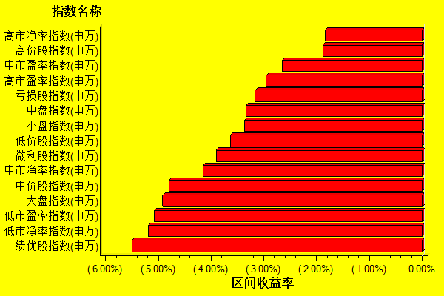
数据来源：万得资讯、交银施罗德基金 日期区间：20130325-20130329

